***Nombre:***

# 1_Validar_Busqueda

***Resultado:***

***Paso***

***Pasos***

1_ ***Paso***

***Evidencia***

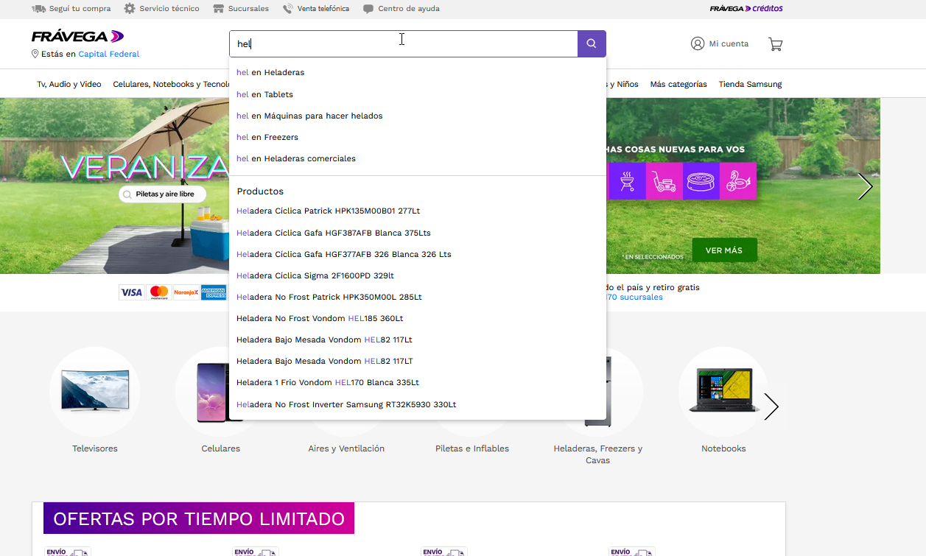

***Nombre:***

# 2_Validar_Busqueda_BorrarCaracter

***Resultado:***

***Paso***

***Pasos***

1_ ***Paso***

***Evidencia***

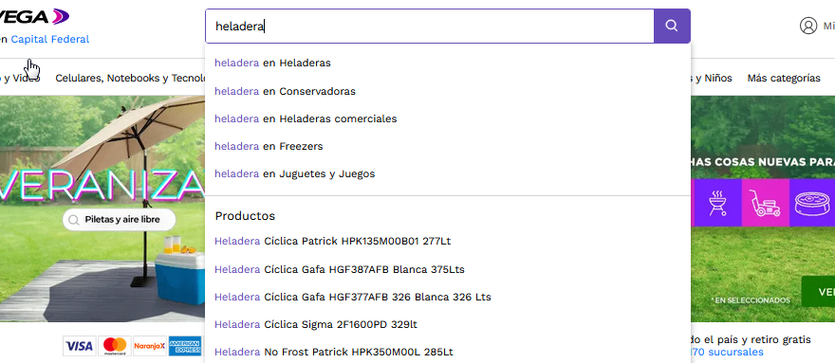

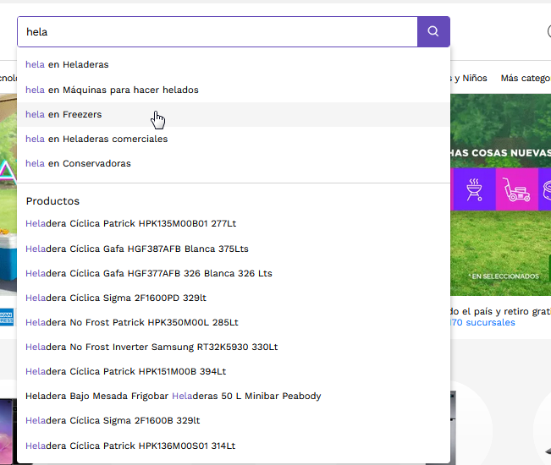

***Nombre:***

# 3_Validar_Palabra_Visualice_Busqueda

***Resultado:***

***Paso***

***Pasos***

1_ ***Paso***

***Evidencia***

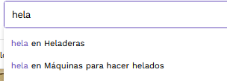

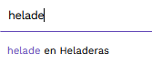

***Nombre:***

# 4_Validar_Busqueda_Vacio

***Resultado:***

***Paso***

***Pasos***

1_ ***Paso***

2_ ***Paso***

***Evidencia***

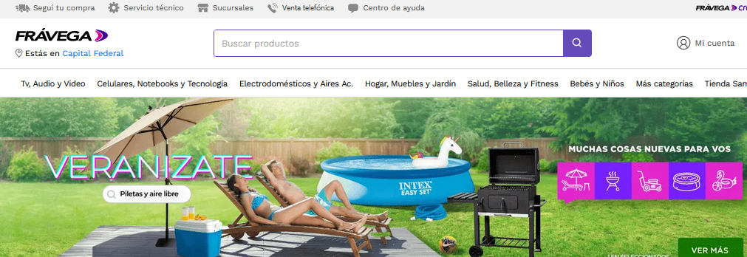

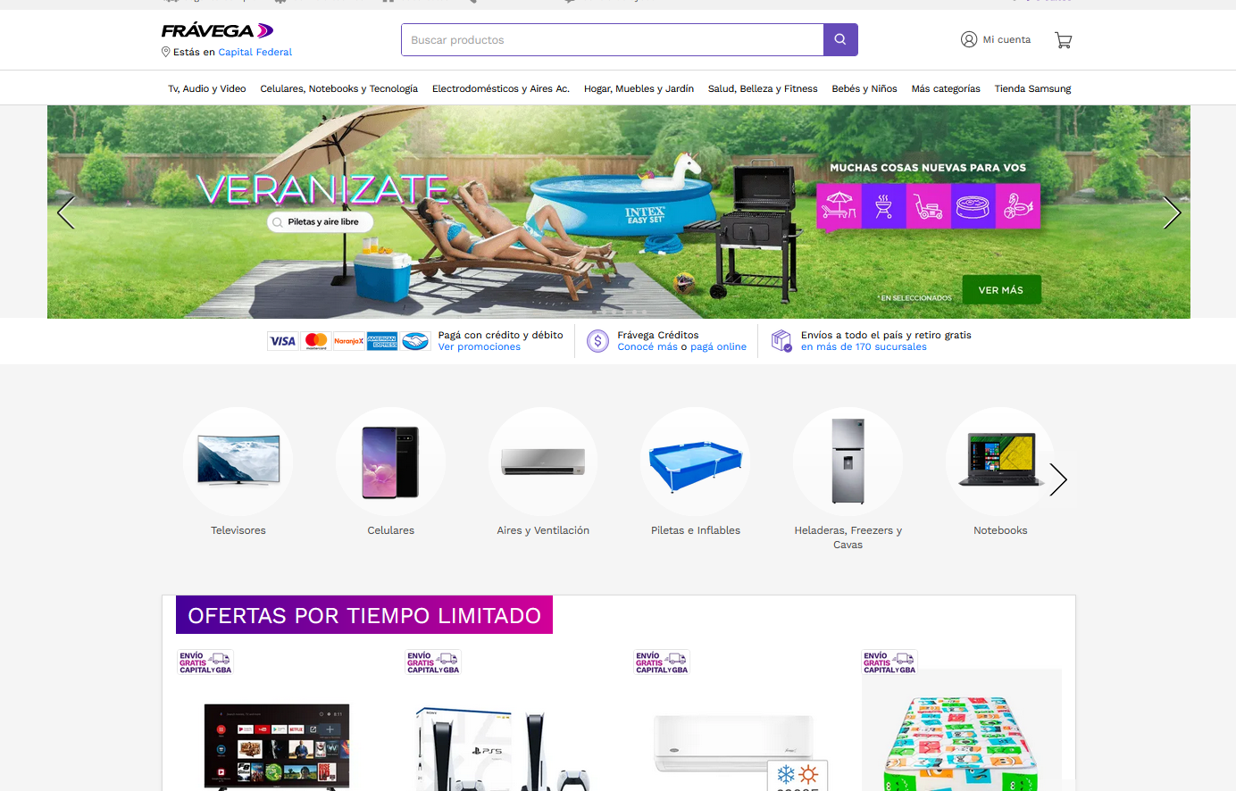

***Nombre:***

# 5_Validar_Busqueda_Diccionario_Sinonimo

***Resultado:***

***Paso***

***Pasos***

1_ ***Paso***

***Evidencia***

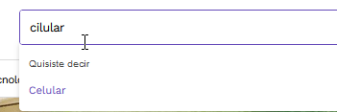

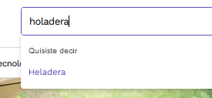

***Nombre:***

# 6_Validar_Busqueda_Alfanumérica

***Resultado:***

***Paso***

***Pasos***

1_ ***Paso***

***Evidencia***

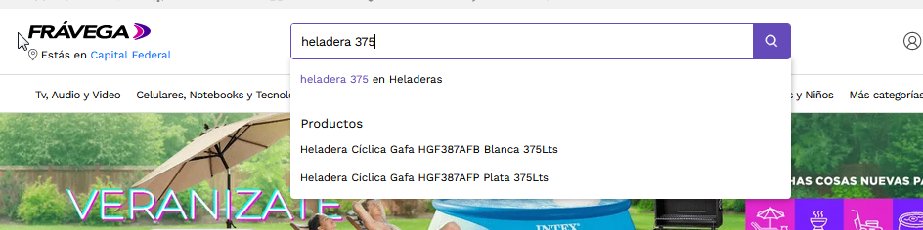

***Nombre:***

# 7_Validar_Orden_ListadoBusqueda.

***Resultado:***

***Paso***

***Pasos***

1_ ***Paso***

***Evidencia***

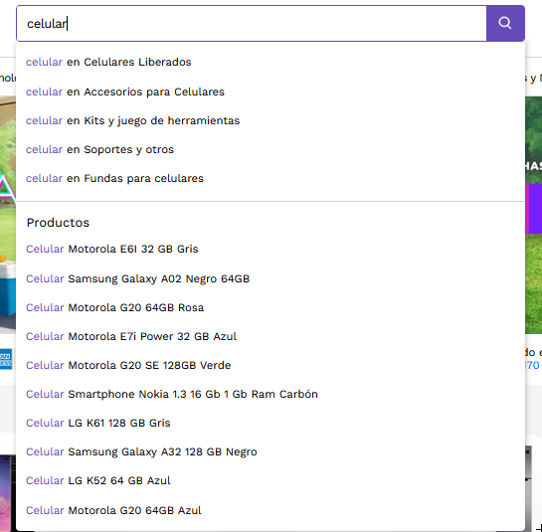

***Nombre:***

# 8_Validar_Interfaz_Busqueda

***Resultado:***

***Paso***

***Pasos***

1_ ***Paso***

***Evidencia***



***Nombre:***

# 9_Validar_ActivacionBusqueda_MenorCantidad_CaracteresRequeridos

***Resultado:***

***Fallo***

***Pasos***

1_ ***Fallo***

***Error Asociado:***

1_Error_DespliegueListadoBusqueda

***Evidencia***

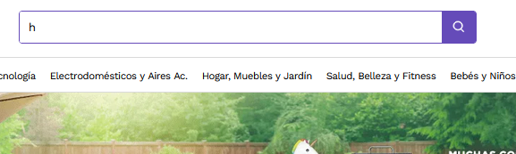

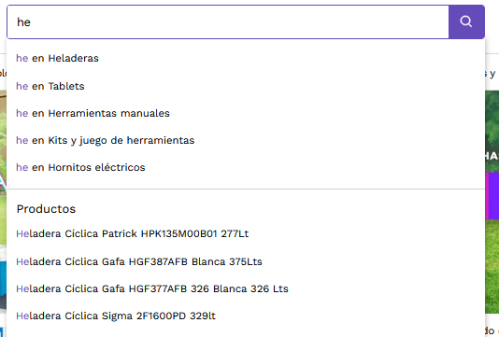

***Nombre:***

# 10_Validar_ActivacionBusqueda_Cantidad_CaracteresCorrecta

***Resultado:***

***Paso***

***Pasos***

1_ ***Paso***

***Evidencia***

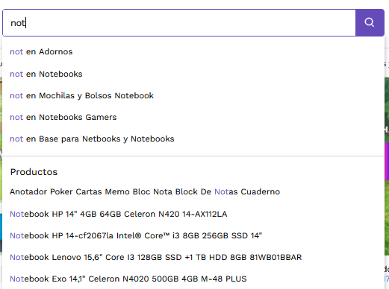

***Nombre:***

# 11_Validar_Producto_Seleccionado_Listado_PunteroMouse

***Resultado:***

***Paso***

***Pasos***

1_ ***Paso***

2_ ***Paso***

***Evidencia***

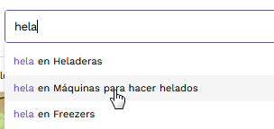

***Nombre:***

# 12_Validar_Producto_Seleccionado_TeclasDesplazamiento

***Resultado:***

***Paso***

***Pasos***

1_ ***Paso***

2_ ***Paso***

***Evidencia***

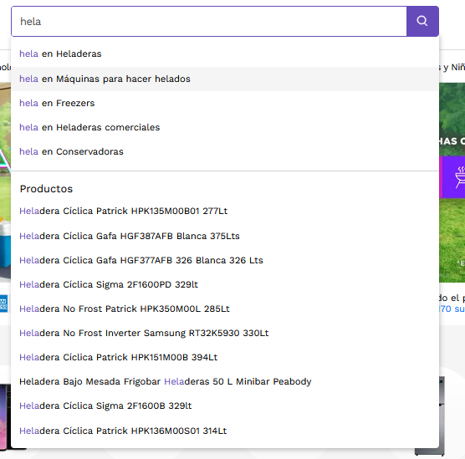

***Nombre:***

# 13_Validar_Ingreso_CaracteresEspeciales

***Resultado:***

***Fallo***

***Pasos***

1_ ***Fallo***

***Error Asociado:***

2_Error_ Ingreso_CaracteresEspeciales

***Evidencia***



***Nombre:***

# 14_ Validar_ Validar_MaximoCaracter_Permitido

***Resultado:***

***Fallo***

***Pasos***

1_ ***Fallo***

***Error Asociado:***

3_Error_ MaximoCaracter_Permitido

***Evidencia***



***Nombre:***

# 15_Validar_Busqueda_Producto_Seleccionado_Listado_PunteroMouse

***Resultado:***

***Paso***

***Pasos***

1_ ***Paso***

2_ ***Paso***

3_ ***Paso***

***Evidencia***

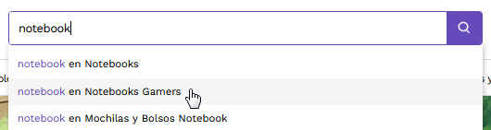

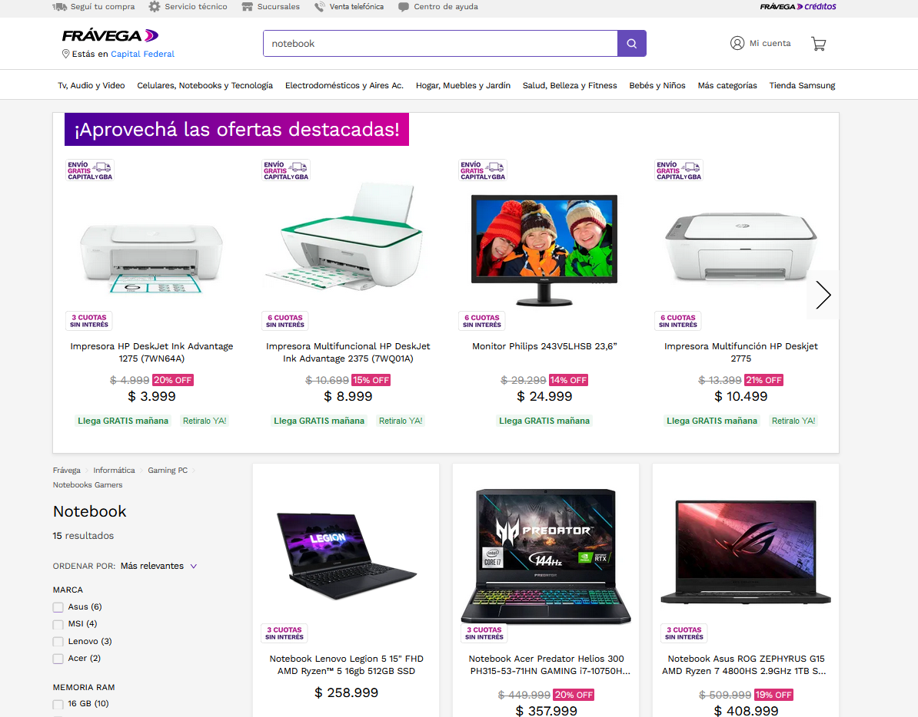

***Nombre:***

# 16_Validar_Busqueda_Producto_Seleccionado_Listado_ TeclasDesplazamiento

***Resultado:***

***Paso***

***Pasos***

1_ ***Paso***

2_ ***Paso***

3_ ***Paso***

***Evidencia***

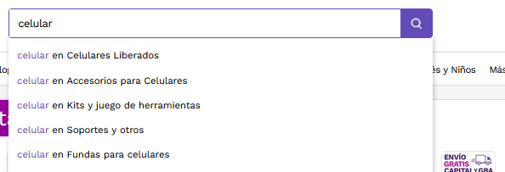

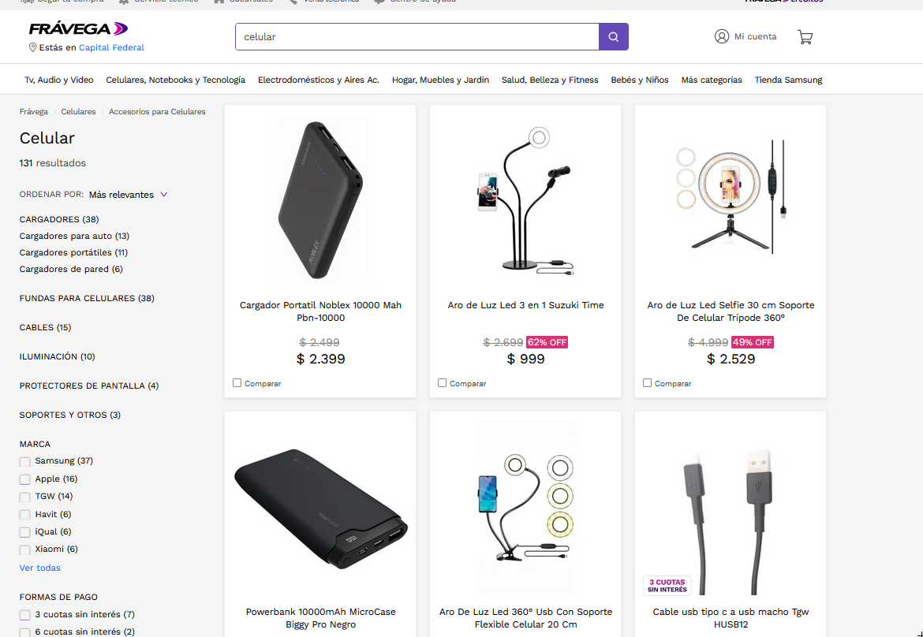

***Nombre:***

# 17_Validar_Busqueda_BotonBuscar

***Resultado:***

***Paso***

***Pasos***

1_ ***Paso***

2_ ***Paso***

***Evidencia***

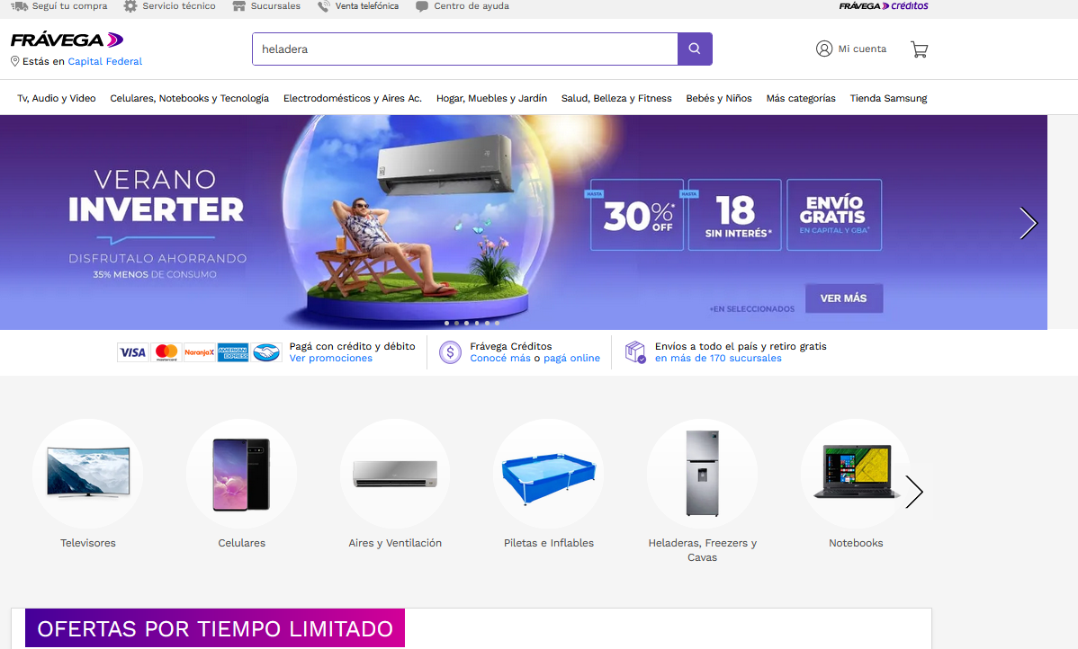

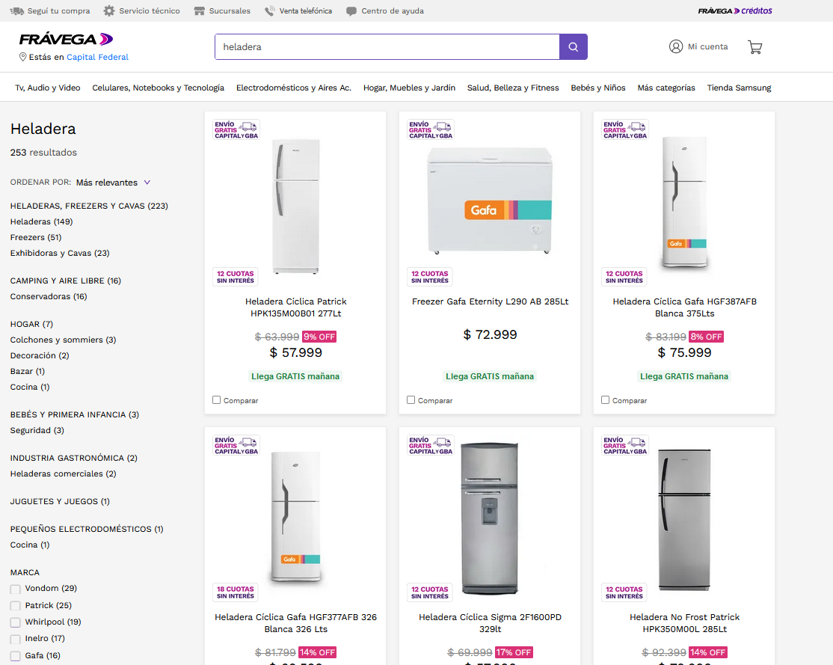

***Nombre:***

# 18_Validar_Busqueda_ProductoNoEncontrado

***Resultado:***

***Paso***

***Pasos***

1_ ***Paso***

2_ ***Paso***

***Evidencia***

